## Hibernate的持久化类

### 什么是持久化类

1. 持久化类:就是一个Java类（咱们编写的JavaBean），这个Java类与表建立了映射关系就可以成为是持久化类。

持久化类 = JavaBean + xxx.hbm.xml

### 持久化类的编写规则

1. 提供一个无参数 public访问控制符的构造器 -- 底层需要进行反射.

2. 提供一个标识属性，映射数据表主键字段 -- 唯一标识OID.数据库中通过主键.Java对象通过地址确定对象.持久化类通过唯一标识OID确定记录

3. 所有属性提供public访问控制符的 set或者get 方法

4. 标识属性应尽量使用基本数据类型的包装类型

### 区分自然主键和代理主键

1. 创建表的时候

自然主键:对象本身的一个属性.创建一个人员表,每个人都有一个身份证号.(唯一的)使用身份证号作为表的主键.自然主键.（开发中不会使用这种方式）

代理主键:不是对象本身的一个属性.创建一个人员表,为每个人员单独创建一个字段.用这个字段作为主键.代理主键.（开发中推荐使用这种方式）

2. 创建表的时候尽量使用代理主键创建表

### 主键的生成策略

1. increment:适用于short,int,long作为主键.不是使用的数据库自动增长机制.

Hibernate中提供的一种增长机制.

先进行查询 :select max(id) from user;

再进行插入 :获得最大值+1作为新的记录的主键.

问题:不能在集群环境下或者有并发访问的情况下使用.

2. identity:适用于short,int,long作为主键。但是这个必须使用在有自动增长数据库中.采用的是数据库底层的自动增长机制.

底层使用的是数据库的自动增长(auto_increment).像Oracle数据库没有自动增长.

3. sequence:适用于short,int,long作为主键.底层使用的是序列的增长方式.

Oracle数据库底层没有自动增长,想自动增长需要使用序列.

4. uuid:适用于char,varchar类型的作为主键.

使用随机的字符串作为主键.

5. native:本地策略.根据底层的数据库不同,自动选择适用于该种数据库的生成策略.(short,int,long)

如果底层使用的MySQL数据库:相当于identity.

如果底层使用Oracle数据库:相当于sequence.

6. assigned:主键的生成不用Hibernate管理了.必须手动设置主键.

7.hilo hibernate自己搞得算法

## Hibernate持久化对象的状态

### 持久化对象的状态

**1. Hibernate的持久化类**

持久化类:Java类与数据库的某个表建立了映射关系.这个类就称为是持久化类.

持久化类 = Java类 + hbm的配置文件

**2. Hibernate的持久化类的状态**

Hibernate为了管理持久化类：将持久化类分成了三个状态

瞬时态:Transient Object

没有持久化标识OID, 没有被纳入到Session对象的管理.

持久态:Persistent Object

有持久化标识OID,已经被纳入到Session对象的管理.

脱管态/游离态:Detached Object

有持久化标识OID,没有被纳入到Session对象的管理.

### Hibernate持久化对象的状态的转换

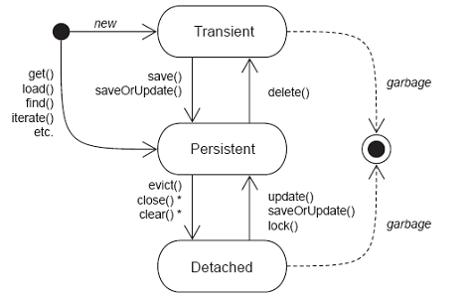

**1. 瞬时态 -- 没有持久化标识OID, 没有被纳入到Session对象的管理**

获得瞬时态的对象

User user = new User()

瞬时态对象转换持久态

* save()/saveOrUpdate();

瞬时态对象转换成脱管态

* user.setId(1)

**2. 持久态 -- 有持久化标识OID,已经被纳入到Session对象的管理**

获得持久态的对象

get()/load();

持久态转换成瞬时态对象

delete(); --- 比较有争议的，进入特殊的状态(删除态:Hibernate中不建议使用的)

持久态对象转成脱管态对象

* session的close()/evict()/clear();

**3. 脱管态 -- 有持久化标识OID,没有被纳入到Session对象的管理**

获得托管态对象:不建议直接获得脱管态的对象.

User user = new User();

user.setId(1);

脱管态对象转换成持久态对象

update();/saveOrUpdate()/lock();

脱管态对象转换成瞬时态对象

user.setId(null);

**4. 注意：持久态对象有自动更新数据库的能力!!!**

**5.注意：hibernate持久态对象不允许更新oid属性。**

## Hibernate的一级缓存

### Session对象的一级缓存（重点）**

**1. 什么是缓存？**

其实就是一块内存空间,将数据源（数据库或者文件）中的数据存放到缓存中.再次获取的时候 ,直接从缓存中获取.可以提升程序的性能！

**2. Hibernate框架提供了两种缓存**

一级缓存 -- 自带的不可卸载的.一级缓存的生命周期与session一致.一级缓存称为session级别的缓存.

二级缓存 -- 默认没有开启，需要手动配置才可以使用的.二级缓存可以在多个session中共享数据,二级缓存称为是sessionFactory级别的缓存.

**3. Session对象的缓存概述**

Session接口中,有一系列的java的集合,这些java集合构成了Session级别的缓存(一级缓存).将对象存入到一级缓存中,session没有结束生命周期,那么对象在session中存放着

内存中包含Session实例 --> Session的缓存（一些集合） --> 集合中包含的是缓存对象！

**4. 证明一级缓存的存在，编写查询的代码即可证明**

在同一个Session对象中两次查询，可以证明使用了缓存

**5. Hibernate框架是如何做到数据发生变化时进行同步操作的呢？**

使用get方法查询User对象

然后设置User对象的一个属性，注意：没有做update操作。发现，数据库中的记录也改变了。

**利用快照机制来完成的（SnapShot）**

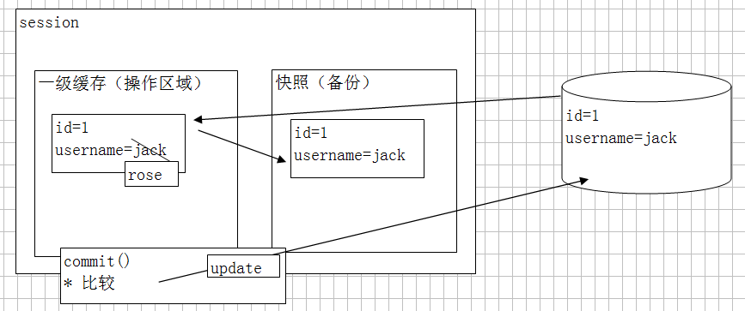

**控制Session的一级缓存（了解）**

1. 学习Session接口中与一级缓存相关的方法

Session.clear() -- 清空缓存。

Session.evict(Object entity) -- 从一级缓存中清除指定的实体对象。

Session.flush() -- 刷出缓存

案例：演示看效果

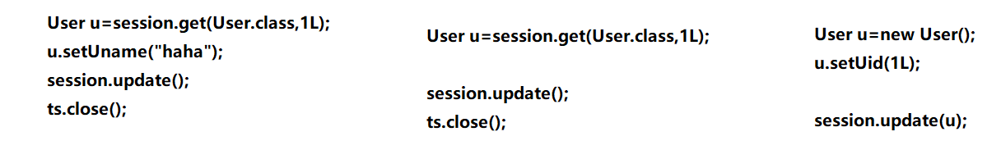

## Hibernate框架的查询方式

### Query查询接口

1. 具体的查询代码如下

|  |
| --- |
| // 1.查询所有记录  /*Query query = session.createQuery("from Customer");  List<Customer> list = query.list();  System.out.println(list);*/    // 2.条件查询:  /*Query query = session.createQuery("from Customer where name = ?");  query.setString(0, "李健");  List<Customer> list = query.list();  System.out.println(list);*/    // 3.条件查询:  /*Query query = session.createQuery("from Customer where name = :aaa and age = :bbb");  query.setString("aaa", "李健");  query.setInteger("bbb", 38);  List<Customer> list = query.list();  System.out.println(list);*/ |

### Criteria查询接口（做条件查询非常合适）

* 条件查询使用Criteria接口的add方法，用来传入条件。

* 使用Restrictions的添加条件的方法，来添加条件，例如：

* Restrictions.eq -- 相等

* Restrictions.gt -- 大于号

* Restrictions.ge -- 大于等于

* Restrictions.lt -- 小于

* Restrictions.le -- 小于等于

* Restrictions.between -- 在之间

* Restrictions.like -- 模糊查询

* Restrictions.in -- 范围

* Restrictions.and -- 并且

* Restrictions.or -- 或者

* 测试代码如下

Session session = HibernateUtils.getCurrentSession();

Transaction tr = session.beginTransaction();

Criteria criteria = session.createCriteria(Linkman.class);

// 设置排序

criteria.addOrder(Order.desc("lkm_id"));

// 设置查询条件

criteria.add(Restrictions.or(Restrictions.eq("lkm_gender", "男"), Restrictions.gt("lkm_id", 3L)));

List<Linkman> list = criteria.list();

for (Linkman linkman : list) {

System.out.println(linkman);

}

tr.commit();

1. 具体的查询代码如下

|  |
| --- |
| // 1.查询所有记录  /*Criteria criteria = session.createCriteria(Customer.class);  List<Customer> list = criteria.list();  System.out.println(list);*/    // 2.条件查询  /*Criteria criteria = session.createCriteria(Customer.class);  criteria.add(Restrictions.eq("name", "李健"));  List<Customer> list = criteria.list();  System.out.println(list);*/    // 3.条件查询  /*Criteria criteria = session.createCriteria(Customer.class);  criteria.add(Restrictions.eq("name", "李健"));  criteria.add(Restrictions.eq("age", 38));  List<Customer> list = criteria.list();  System.out.println(list);*/ |

## 绑定本地的Session

1. 之前在讲JavaWEB的事务的时候，需要在业务层使用Connection来开启事务，

一种是通过参数的方式传递下去

另一种是把Connection绑定到ThreadLocal对象中

2. 现在的Hibernate框架中，使用session对象开启事务，所以需要来传递session对象，框架提供了ThreadLocal的方式

需要在hibernate.cfg.xml的配置文件中提供配置

<property name="hibernate.current_session_context_class">thread</property>

重新HibernateUtil的工具类，使用SessionFactory的getCurrentSession()方法，获取当前的Session对象。并且该Session对象不用手动关闭，线程结束了，会自动关闭。

public static Session getCurrentSession(){

return factory.getCurrentSession();

}

**注意：想使用getCurrentSession()方法，必须要先配置才能使用。**

## Hibernate中的事务与并发

### 事务相关的概念

#### 1. 什么是事务

事务就是逻辑上的一组操作，组成事务的各个执行单元，操作要么全都成功，要么全都失败.

转账的例子：赵信给狐狸转钱，扣钱，加钱。两个操作组成了一个事情！

#### 2. 事务的特性

原子性 -- 事务不可分割.

一致性 -- 事务执行的前后数据的完整性保持一致.

隔离性 -- 一个事务执行的过程中,不应该受到其他的事务的干扰.

持久性 -- 事务一旦提交,数据就永久保持到数据库中.

#### 3. 如果不考虑隔离性:引发一些读的问题

脏读 -- 一个事务读到了另一个事务未提交的数据.

不可重复读 -- 一个事务读到了另一个事务已经提交的update数据,导致多次查询结果不一致.

虚读 -- 一个事务读到了另一个事务已经提交的insert数据,导致多次查询结构不一致.

#### 4. 通过设置数据库的隔离级别来解决上述读的问题

未提交读:以上的读的问题都有可能发生.

已提交读:避免脏读,但是不可重复读，虚读都有可能发生.

可重复读:避免脏读，不可重复读.但是虚读是有可能发生.

串行化:以上读的情况都可以避免.

#### 5. 如果想在Hibernate的框架中来设置隔离级别，需要在hibernate.cfg.xml的配置文件中通过标签来配置

通过：hibernate.connection.isolation = 4 来配置

取值

1—Read uncommitted isolation

2—Read committed isolation

4—Repeatable read isolation

8—Serializable isolation

### 丢失更新的问题

1. 如果不考虑隔离性，也会产生写入数据的问题，这一类的问题叫丢失更新的问题。

2. 例如：两个事务同时对某一条记录做修改，就会引发丢失更新的问题。

A事务和B事务同时获取到一条数据，同时再做修改

如果A事务修改完成后，提交了事务

B事务修改完成后，不管是提交还是回滚，如果不做处理，都会对数据产生影响

3. 解决方案有两种

**悲观锁**

采用的是数据库提供的一种锁机制，如果采用做了这种机制，在SQL语句的后面添加 for update 子句

当A事务在操作该条记录时，会把该条记录锁起来，其他事务是不能操作这条记录的。

只有当A事务提交后，锁释放了，其他事务才能操作该条记录

**乐观锁**

采用版本号的机制来解决的。会给表结构添加一个字段version=0，默认值是0

当A事务在操作完该条记录，提交事务时，会先检查版本号，如果发生版本号的值相同时，才可以提交事务。同时会更新版本号version=1.

当B事务操作完该条记录时，提交事务时，会先检查版本号，如果发现版本不同时，程序会出现错误。

4. 使用Hibernate框架解决丢失更新的问题

悲观锁

使用session.get(Customer.class, 1,LockMode.UPGRADE); 方法

乐观锁

1.在对应的JavaBean中添加一个属性，名称可以是任意的。例如：private Integer version; 提供get和set方法

2.在映射的配置文件中，提供<version name="version"/>标签即可。